**AngryBirds(Seasons)用户手册**

**20373623 周恩申**

1. **运行环境**

Windows和Mac操作系统均可

1. **安装相关**

该游戏不需要安装任何其他插件和其他库，玩家在解压游戏压缩包至自己选定的位置之后，点开文件夹，双击运行exe可执行文件即可

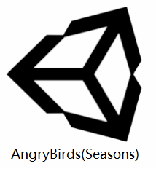

图1 游戏图标

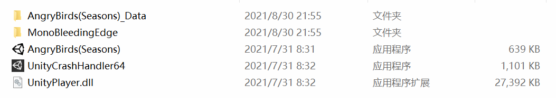

图2 游戏压缩包内容

需要卸载时，直接删除全部文件，即可将本程序从电脑中移除。

1. **游戏指南**

运行游戏将按照顺序依次经过开始界面，游戏内容介绍（新手教程）界面，加载界面，场景选关界面以及游戏界面五个界面。

开始界面中，有两个可以点击的按钮，一个名为“play”，另一个名为“点击获得更新信息”。其中“play”按钮位于屏幕中央，单击后可跳转至游戏内容介绍（新手教程）界面，而“点击获得更新信息”按钮位于界面左下方，点击后可以获得开发者在原版愤怒的小鸟的基础上新增的游戏玩法和内容简介。

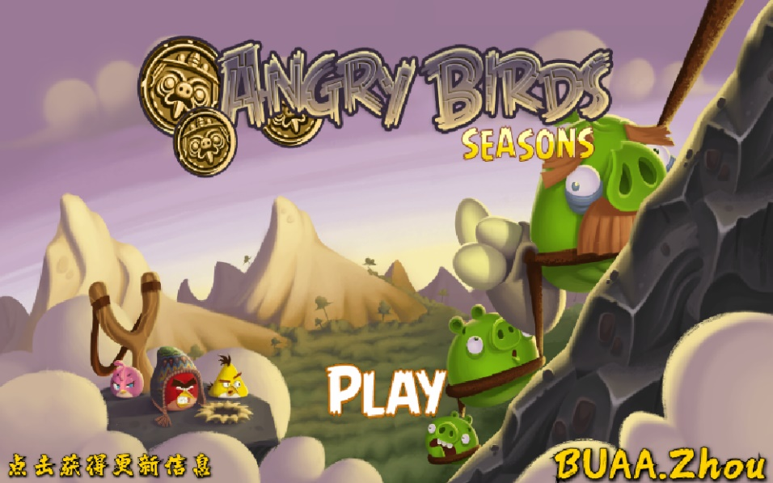

1. 图2 开始界面

游戏内容介绍（新手教程）界面由一个选择是否开启新手教程板块和五个小的介绍组成。游戏内容介绍（新手教程）界面的右上角始终有一个橙色的叉型按钮（下文都以“跳过按钮”代替），点击后会进入加载游戏的界面。在该界面中的选择是否开启新手教程板块里有两个按钮，一个是位于屏幕正中央的“Start Now !”按钮，如果玩家是第一玩这个游戏，请务必点击该按钮进入介绍环节，否则将在后期面临对游戏机制不清楚的情况，如果玩家已经熟知游戏的规则及其内容，可以点击跳过按钮跳过该界面节省时间。进入到介绍板块之后，每一个小介绍包含图片信息，文字解释，右下方的OK按钮和跳过按钮，当玩家浏览完介绍的所有信息之后，点击OK按钮会进入到下一关介绍，直至游戏内容介绍（新手教程）界面结束。

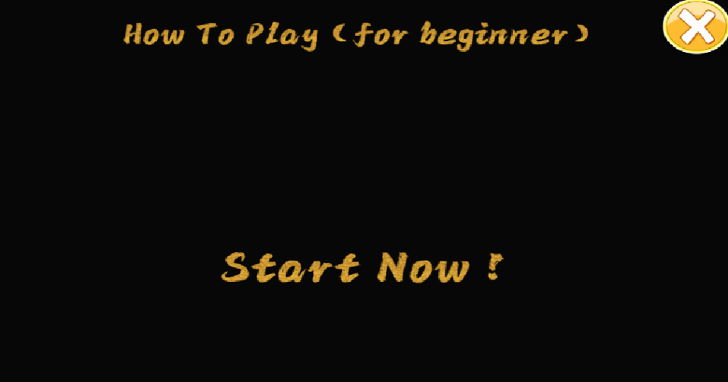

图3选择是否开启新手教程板块

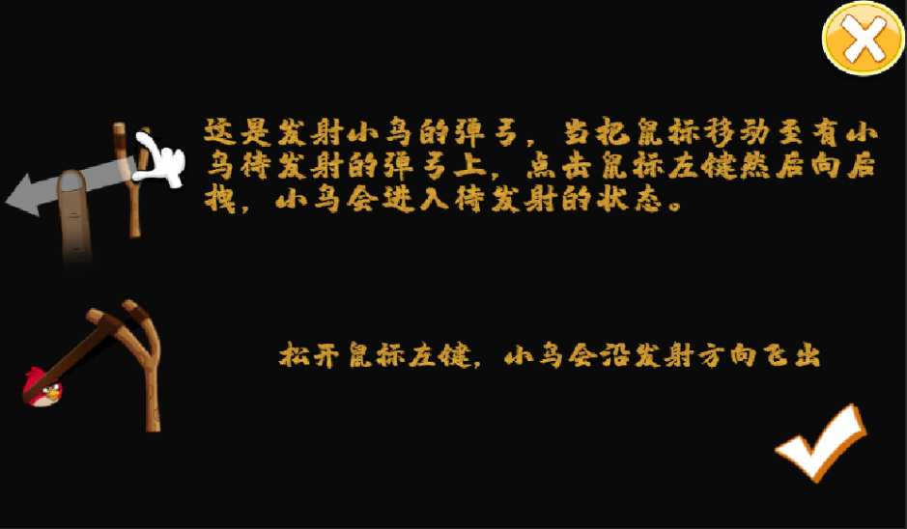

图4介绍板块

加载界面是由20张图片制作成的动画，持续10秒钟，动画播放完毕后自动进入场景选关界面。

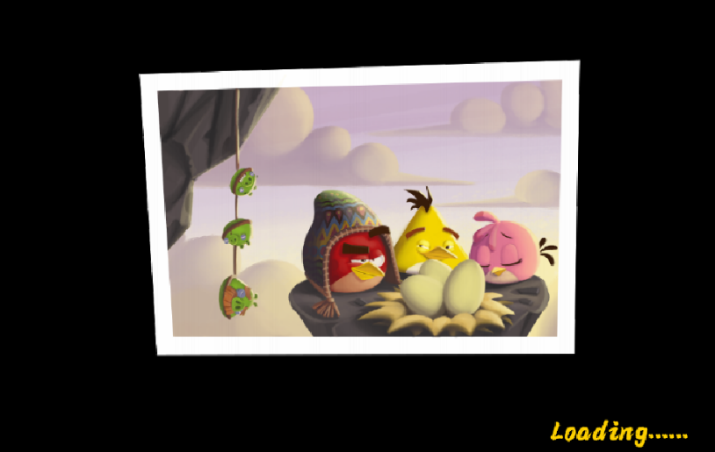

图5 加载界面

场景选关界面由两个板块组成，一个是场景板块，一个选关板块。场景板块由四个类似矩形的图标构成，点击之后可以进入该场景对应的选关板块，但是要注意的是，除了第一个场景是自动开启之外，其余的场景的开启都需要足够的星星数量。选关板块界面包含每个场景对应的关卡，同样的，每一个场景中起初之后第一关是自动开启的，其余的关卡开启都足够的星星数量。同时选关界面的左下角由回退按钮，点击后会从选关板块返回至场景板块。

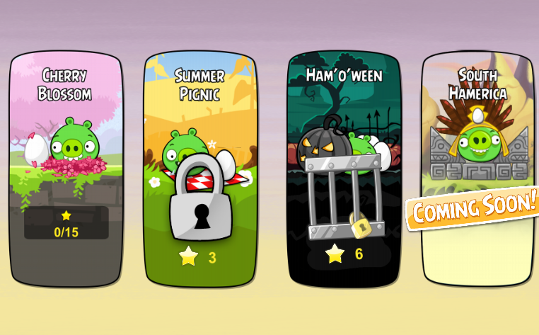

图6场景板块

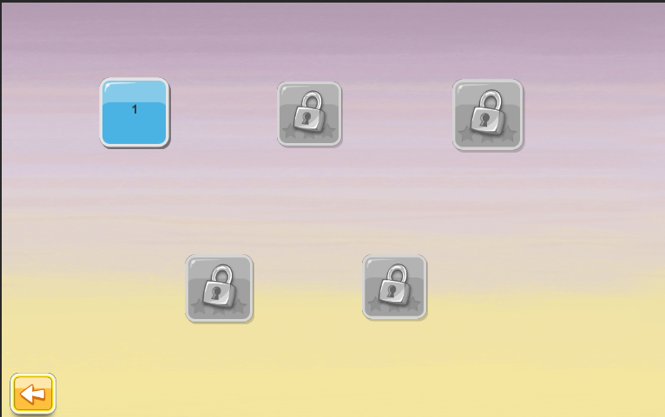

图7选关板块

游戏界面由两个部分组成，一个是左半部分的可操作界面，一个是右半部分的观赏界面。可操作界面由上半部分的暂停功能键很下半部分的弹弓组成，观赏界面由猪猪搭建的城堡组成。

进入游戏场景之后，游戏正式开始，请玩家自行探索愤怒的小鸟（季节版）AngryBirds(Seasons)世界的奥秘。

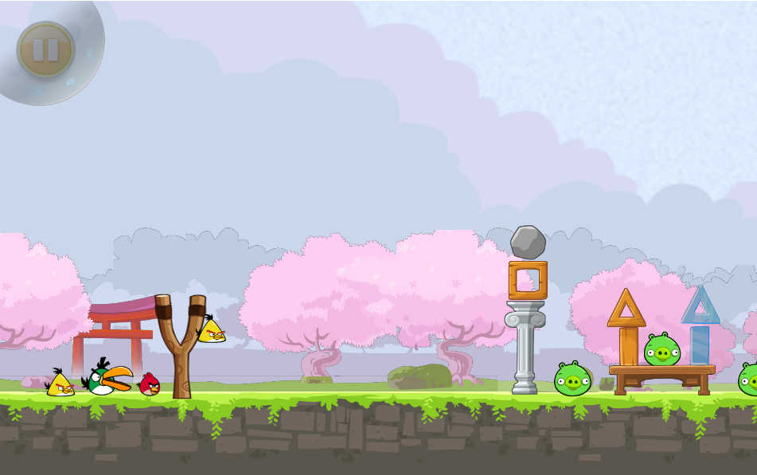

图8游戏界面